DURA RESPUESTA DE LOS USUARIOS A LOS NUEVOS TERMINOS Y CONDICIONES DE INSTAGRAM
Manuel Guerrero G.

Como es sabido desde que Facebook adquirió Instagram se ha anunciado un drástico cambio en los términos y condiciones a los que se sujetan los usuarios de esta última aplicación.

Recordemos que Instagram ofrecía un servicio totalmente gratis con un modelo de negocios poco invasivo que, según algunos expertos, era uno de los motivos fundamentales para el éxito de esta plataforma. Para hacerse una idea de la magnitud de la operación de esta aplicación, en mayo de 2012 se reveló la cifra según la cual se subían un promedio de 58 fotos por segundo. No obstante, el 12 de abril de 2012 el gigante Facebook adquirió la empresa creadora de Instagram y tiempo después se anunció el cambio en los términos de uso. http://instagram.com/about/legal/terms/updated/

Para resumir, bajo los nuevos términos de uso, que empezarán a regir el 19 de enero, Instagram cederá todos los datos personales de sus usuarios a Facebook quien tendrá la posibilidad de suministrárselos a terceros; pero tal vez la medida que más molestia ha causado en los usuarios es que cualquiera de sus fotos podrá ser utilizada con el fin de crear anuncios sin que medie ninguna autorización o siquiera notificación a su titular. http://bits.blogs.nytimes.com/2012/12/17/what-instagrams-new-terms-of-service-mean-for-you/

La respuesta de los usuarios no se ha hecho esperar. Tal como se aprecia en la gráfica, la caída del tráfico de la aplicación coincide con el anuncio en la modificación de los términos de uso y precisamente hoy se termina el plazo fijado por los grupos de protesta para descargar sus fotografías y cerrar sus cuentas.

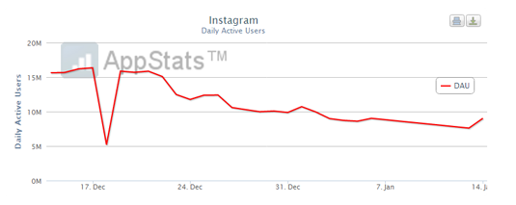
Fuente: http://www.elconfidencial.com/tecnologia/2013/01/15/severisimo-aviso-a-instagram-ha-perdido-a-la-mitad-de-sus-usuarios-4012/

Ante esta situación la respuesta de Facebook ha sido desactivar la API que medía la vistas del sitio para no hacer evidente la pérdida de interés de los usuarios.

Tan solo en la noche del 20 de enero de 2013 se podrá hacer una evaluación del poder que pueden llegar a ejercer los usuarios de aplicaciones que intenten realizar acciones como la de Facebook.

